Отчет о работе районного МО учителей физики

за 2021-22учебный год.

Методическая тема:
«Повышение уровня профессионального мастерства педагогов как необходимое условие повышения качества образования».

Задачи:
- Повышение уровня профессиональных компетенций педагогов через курсовую подготовку, обучающие семинары, вебинары, обмен педагогическим опытом.
- Изучение нормативной и методической документации по вопросам введения нового ФГОС с сентября 2022 года.
- Продолжить изучение новых педагогических технологий при изучении физики и астрономии, способствующих формированию всесторонне развитой личности.
- Выявление, обобщение и распространение положительного педагогического опыта работы учителей на муниципальном и региональном уровнях.
- Активизировать работу по вовлечению учителей к участию в конкурсах профессионального мастерства.
- Оказание методической помощи педагогам.
- Практическое использование комплекса региональных оценочных материалов по формированию функциональной грамотности для обучающихся 7 – 11 классов.

Методическое объединение | Кол-во педагогов | Категория высшая | Категория первая | Без категории/ соответствие
Учителей физики и астрономии | 19 | 9 | 3 | 7

В 2021-2022 учебном году было проведено 4 заседания РМО учителей физики и астрономии на базе МОУ «Средняя школа №2» и 1 заседание на базе МОУ «Средняя школа №4»
Все заседания проводились в форме круглого стола, обсуждались важные нововведения, а именно переход на новый ФГОС с 1 сентября, возможности предлагаемого сайта https://edsoo.ru/ единого содержания общего образования, на базе которого можно конструировать рабочие программы по предмету. Содержащий методические видеоуроки для педагогов, разработанные в рамках проекта «Обновление содержания общего образования» в соответствии с обновленными ФГОС начального и основного общего образования.
На заседании №2 были затронуты вопросы аттестации педагогов, в частности отличие и возможности новой формы с января 2022 года. Иванова Н.А. поделились с колегами опытом по сбору материалов необходимых для аттестации, рассказала о встрече с старшим преподавателем ЛИОРО и куратором учителей физики области по аттестации Осинняя Еленой Борисовной. В декабре 2021 года учитель МОУ «Средняя школа №6» Леонова Н.К. подтвердила высшую категорию, а учителю МОУ «Средняя школа №2» Ивановой Н.А. была присвоена высшая категория. Так же на заседании было затронуты важные моменты в подготовке учащихся к выполнению заданий PISA, практическое использование комплекса региональных оценочных материалов по формированию функциональной грамотности для обучающихся 7 – 11 классов. Обсудили использование ресурсов, в частности банка заданий по функциональной грамотности с использованием сайтов https://fg.resh.edu.ru/, http://skiv.instrao.ru/bank-zadaniy/, https://media.prosv.ru/fg/, и http://oge.fipi.ru, на котором теперь есть банк заданий по естественнонаучной грамотности для 7 класса (60 заданий), 8 класса (53 задания), 9 класс (73 задания), которые можно использовать на уроках.
На последнем заседании, был совместно просмотрен вебинар по подготовке к экзамену по физике, поднят вопрос о необходимости замены лабораторного оборудования на новый. Оборудование на данный момент заказан уже в двух городских школах (№2 и №4), планируется заказать остальными школами города.

25 января проводился пробный районный ЕГЭ по физике

№ | Наименование ОО | участ. | баллов | средний балл | Двойки
1 | СОШ № 2 | 5 | 261 | 52.2 | -
2 | СОШ № 3
3 | СОШ № 4 | 3 | 143 | 47.7 | -
4 | СОШ № 5 | 2 | 104 | 52 | -
5 | СОШ № 6 | 2 | 78 | 39 | 1
6 | Володарская
7 | Заклинская | 3 | 132 | 44 | -
8 | Мшинская
9 | Оредежская
10 | Скребловская
11 | Толмачевская | 1 | 47 | 47 | -
12 | Ям-Тесовская
13 | Санаторная
 | по району:
 | по району  (без Санаторной школы) | 16 | 765 | 47.8 | 1

Были проанализированы результаты, наиболее проблемными стали новый
№1на выбор верных утверждений о физических явлениях, величинах и закономерностях, №7 на определение соответствующего характера физических величин по механике,
№18 на определение соответствующего характера физических величин по электричеству, №21 на определение соответствующего характера физических величин по ядерной физике, №24 – новое задание, качественная задача по механике. Намечены пути решения, что привело на непосредственной сдаче экзамена улучшенным результатам.

Результаты ЕГЭ 2022 года.

№ | Наименование ОО | участ. | баллов | средний балл | прогресс/  регресс | Двойки
1 | СОШ № 2 | 5 | 284 | 56,8 | - 0,866
2 | СОШ № 3 | 7 | 431 | 61,571 | - 7,429
3 | СОШ № 4 | 3 | 179 | 59,666 | + 2,333
4 | СОШ № 5 | 3 | 217 | 72,333 | + 16,333
5 | СОШ № 6 | 2 | 104 | 52 | - 11,2
6 | Володарская
7 | Заклинская | 2 | 113 | 56,5 | + 0,9
8 | Мшинская
9 | Оредежская
10 | Скребловская | 1 | 55 | 55 | в 2021  не писали
11 | Толмачевская | 1 | 51 | 51 | - 2,5
12 | Ям-Тесовская
13 | Санаторная | 1 | 54 | 54 | - 3
 | по району: | 25 | 1488 | 59,52 | + 0,4
 | по району  (без Санаторной школы) | 24 | 1434 | 59,75 | + 0,542

Минимальный и максимальный балл набрали учащиеся МОУ «Средняя школа №3» 41 балл Прокаев Владимир
91 балл Потапов Игорь.

 |  | Лужский район | Ленинградская область | РФ
Средний тестовый балл | 2014-15 | 53,15 | 56,1 | 51,1
 | 2015-16 | 56,45 | 53,16 | 51,2
 | 2016-17 | 56,92 | 55,53 | 53.2
 | 2017-18 | 51,92 | 56,45 | 53,2
 | 2018-19 | 55 | 60,46 | 54.4
 | 2019-20 | 53 | 58,41 | 54,5
 | 2020-21 | 59,12 | 59,47 | 55,1
 | 2021-22 | 59,52 |  | 54,11

Участие в ВсОШ

К сожалению, результаты участия в муниципальном этапе всероссийской олимпиады школьников 2021/2022 учебного года, ниже прошлогодних лет, нет ни призеров, ни победителей.

№ | Школа | 7 кл | 8 кл | 9 кл | 10 кл | 11 кл
1 | СОШ № 2 | 4 | 4 | 5 | 2 | 2
2 | СОШ № 3 | 4 |  | 6 | 2 | 4
3 | СОШ № 4 | 5 | 3 | 1 | 5
4 | СОШ № 5 | 3 | 2 |  | 1
5 | СОШ № 6 | 4 | 6 | 4 | 5
6 | Володарская | 1
7 | Заклинская | 1 | 2 | 3 | 2
8 | Мшинская |  |  | 1
9 | Оредежская
10 | Скребловская |  | 2 | 1
11 | Толмачевская |  | 1
12 | Ям-Тесовская |  |  | 2
13 | Санаторная |  |  | 4
 |  | 24 | 20 | 27 | 17 | 6
Победители |  | - | - | - | - | -
Призеры |  | - | - | - | - | -

Анализ результатов экзамена в формате ОГЭ по физике
обучающихся 9 классов общеобразовательных организаций
Лужского муниципального района
Июнь 2022

№ | Название образовательной организации | Количество | Распределение отметок |  |  |  |  |  |  |  | Средний тестовый балл | Средняя отметка
 |  | Участников ОГЭ | «2» |  | «3» |  | «4» |  | «5»
 |  |  | Ед. | % | Ед. | % | Ед. | % | Ед. | %
1 | СОШ №2 | 5 | - | - | 5 | 100 | - | - | - | - | 14,6 | 3,0
2 | СОШ №3 | 3 | - | - | 2 | 67 | - | - | 1 | 33 | 22,3 | 3,7
3 | СОШ №4 | 1 | - | - | - | - | 1 | 100 | - | - | 28,0 | 4,0
4 | СОШ №5 | 3 | - | - | 1 | 33 | 2 | 67 | - | - | 24,0 | 3,7
5 | СОШ№6 | 15 | - | - | 4 | 27 | 8 | 53 | 3 | 20 | 27,1 | 3,9
6 | Володарская | 1 | - | - | 1 | 100 | - | - | - | - | 18,0 | 3,0
7 | Заклинская | 2 | - | - | 2 | 100 | - | - | - | - | 19,0 | 3,0
8 | Мшинская | 3 | - | - | 3 | 100 | - | - | - | - | 18,7 | 3,0
 | Итого по муниципальному образованию | 33 |  |  | 18 | 55% | 11 | 33% | 4 | 12% | 21,5 | 3,6

Сравнивая результаты ОГЭ по физике за последние три года, необходимо отметить, что в 2019-20 учебном году из – за пандемии, не проводился, а в 2020-21 учебном году проводился в форме контрольной работы по школам.

 | Кол-во участников | «5» | «4» | «3» | «2» | Средний тестовый балл | Средняя отметка
2019-20 | - | - | - | - | - | - | -
2020-21 | 21 | - | 16 (76%) | 5 (24%) | - | 24,0 | 3,7
2021-22 | 33 | 4 | 11 (33%) | 18(55%) | - | 21,5 | 3,6

Намеченные на апрель всероссийские проверочные работы в 2021-22 учебном году были проведены только в 11 х классах двух школ района. Плановые ВПР по физике в средней школе были перенесены на сентябрь 2022 года.

ВПР по физике две школы
 | № | ОУ | кол-во | "2" | "3" | "4" | "5" | кач
 | 4 | СОШ №5 | 7 | 0 | 2 | 5 | 0 | 71%
 | 10 | Мшинская СОШ | 11 | 0 | 6 | 5 | 0 | 45%
 |  | район | 18 | 0 | 8 | 10 | 0 | 55,56%

18 марта 2022 года на базе МОУ «Средняя школа №3» прошел конкурс научно-технологических проектов, в котором приняли участия 12 учащихся городских школ.
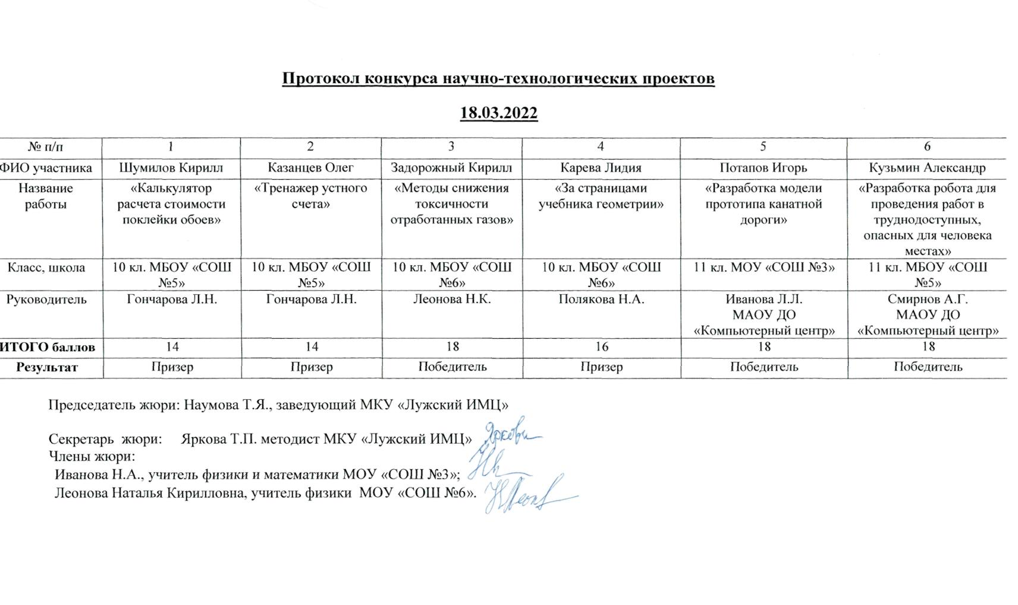

Прохождение КПК
В течении 2021-2022 учебного года 10 педагогов прошли различные курсы повышения квалификации.
№ | Школа | Учитель | Курсы
1 | СОШ №2 | Иванова Наталья Александровна | ЛОИРО, 22.11-16.12.21  «Реализация предмета "Физика" в Центре образования естественно-научной и технологической направленности», 36 ч  ЛИОРО, 16.11-09.12.21  «Актуальные вопросы обучения астрономии в современной школе», 36 ч.  ФГБОУ ВО «Санкт-Петербургский государственный экономический университет» «Содержание и методика преподавания курса Финансовой грамотности различным категориям обучающихся» 18.04-30.04.22г, 72 ч.
2 | СОШ №3 | Пельменева Людмила Борисовна | 20.02.2021-10.02.2021г.  ГАОУ ДПО «ЛОИРО» семинар «ЕГЭ по физике: методика проверки и оценивания заданий с развернутым ответом/квалификационные испытания», 24ч.
3 | СОШ №3 | Топчий Валентина Станиславна | ООО «Центр инновационного образования и воспитания) г. Саратов «Профилактика гриппа и острых респираторных вирусных инфекций, в том числе новой коронавирусной инфекции (COVID)» в объеме 36ч.
4 | СОШ №5 | Гатауллина Гульнара Мау- Ильевна | 2021 10.02.2021 17.02.2021 OOO «Центр инновационного образования и воспитания» 49 ч. Саратов «Методология и технологии дистанционного обучения в образовательной организации» 20.03.2021 01.04.2021 ГБУ ЛО «ИЦОКО» 18 ч. Санкт-Петербург «Подготовка членов ГЭК пунктов проведения ГИА по программам основного общего образования в Ленобласти в 2021 г» 30.05.2021 30.05.2021 ООО «Международные Образовательные Проекты» 72 ч. Санкт-Петербург «Инклюзивное и интегрированное образование детей с ОВЗ в условиях реализации ФГОС» 30.05.2021 30.05.2021 ООО «Центр инновационного образования и воспитания» 16 ч. Саратов «Профилактика коронавируса, гриппа и других острых респираторных вирусных инфекций в общеобразовательных организациях» 04.06.2021 – 04.06.2021 OOO «Центр инновационного образования и воспитания» 36 ч. Саратов
5 | СОШ №6 | Леонова Наталья Кирилловна | "ОГЭ по физике: методика проверки и оценивания заданий с развернутым ответом/ квалификационные испытания".
6 | МОУ «Заклинская СОШ» | Тарапата Ирина Гурьевна | «Организация работы классного руководителя в образовательной организации» 2021 г
7 | МОУ «Мшинская СОШ» | Снапкова Валентина Николаевна | курсы 2021 72 часа Мультиурок
8 | МОУ «Серебрянская СОШ» | Моисеенко Татьяна Владимировна | 10.04.2020 – 06.05.2020  ООО «Международные образовательные проекты», Центр дополнительного профессионального образования «Экстерн», «Теория и методика преподавания физики в условиях реализации ФГОС ОО», 108 часов
9 | МОУ «Скребловская СОШ» | Савченко Ирина Валерьевна | КПК ООО «Региональный центр повышения квалификации»/ 28.01.2022 — 05.02.2022/ 72 час/ «Педагогика. Методика преподавания физики в условиях обновленных ФГОС»
10 | МОУ «Толмачевская СОШ | Леонтьева Надежда Михайловна | Приемы и навыки оказания первой помощи» март 2021 16ч

Общие затруднения, с которыми сталкиваются все учителя при подготовке к современному уроку.
Первая трудность связана с поиском такой организации урока, которая обеспечила бы не только усвоение учебного материала всеми учащимися на самом уроке, но и их самостоятельную познавательную деятельность, способствующую умственному развитию. А это связано с подготовкой учебного материала и выбором соответствующих методов обучения.
Вторая трудность состоит в нахождении способов и приемов создания таких учебных ситуаций и такого подбора дидактического материала (задания для самостоятельной познавательной деятельности творческого характера, заданий, связанных с жизнью, подбор наглядных пособий и др.), который обеспечил бы эффективную познавательную деятельность всех учащихся в меру их способностей и подготовленности.
Третья трудность связана с необходимостью комплексного применения различных средств обучения, в том числе и технических, направленных на повышение темпа урока и экономию времени для усвоения нового учебного материала и способов его изучения, а также применение приобретенных знаний, умений и навыков.
Четвертая трудность - сложность формирования мотивов учения, возбуждения познавательного интереса учащихся по теме, повышения их эмоционального настроения и обеспечения единства обучения, воспитания и развития.
Причины этих трудностей:
1-я. Изменилось соотношение деятельности учителя и учащихся в учебном процессе, что требует поисков новой схемы взаимодействия учителя и учащихся.
Увеличилась доля самостоятельной познавательной деятельности школьников.
Увеличилась информативность учебного материала, а также активизировалась деятельность учеников: они выполняют много учебно-практических работ (анализируют, обсуждают, решают задачи, ставят опыты, пишут различные рефераты, доклады), а частные методики еще слабо оказывают помощь учителю в этом.
2-я. Научная организация труда еще не вошла в практику школы должным образом.
3-я. Учителя не могут полностью избавиться от объяснительно-иллюстративного типа обучения.
4-я. Нет целенаправленной работы учителя над развитием творческих способностей
Пути решения затруднений.
Создать группу, сформированную из педагогов-экспертов, которые по результатам самодиагностики не испытывают затруднений в тех или иных аспектах деятельности.
В ходе работы РМО учителей физики провести методический мастер-класс экспертной группы для понижения степени педагогических затруднений.
Оказывать консультирование учителей. Учителям, проходящих курсы повышения квалификации при ЛОИРО, провести теоретический семинар по вопросам, вызывающим наибольшие трудности в работе учителя.
Выводы:
1.учителя ознакомлены с методическими рекомендациями для учителей, подготовленными на основе анализа типичных ошибок ЕГЭ 2021 года;
2. учителя ознакомлены со структурой ЕГЭ 2022года;
3. учителя физики ознакомлены с методическими рекомендациями по контролю и оценке качества образовательных достижений учащихся по физике в соответствии с требованиями ФГОС;
4. ознакомлены учителя с инструктивно-методическими рекомендациями по организации преподавания предмета «физика» в общеобразовательных организациях в 2021/22уч.году;
5. учителя ознакомлены с методическими рекомендациями по работе с одаренными детьми в обучении физике;

10.07.2022г.
Руководитель РМО учителей физики и астрономии Иванова Н.А.

